1 - Introdução

2 - Estrutura do Sistema

3 - Recursos de Acessibilidade

3.1 - Controles de Categorias

3.2 - Comentários

3.3 - Edições de conteúdo

4 - Espaços do P2Wiki

4.1 Usuários

4.1.1 Meus Grupos

4.1.2 Minha conta

4.2 Relatórios

4.3 Gerenciar Usuários

4.4 Gerenciar Clientes

4.5 Gerenciar Categorias

4.6 Painel do Cliente

1 Introdução:

Este Manual foi planejado para servir como um guia de utilização da Plataforma de Gerenciamento de Conhecimentos e processo P2Wiki. Ele pretende explicar funções básicas do site, comandos que se repetem em várias páginas, acessibilidade do site, etc. Sua leitura é recomendada para quem deseja conhecer melhor o funcionamento geral do P2Wiki.

A plataforma do P2Wiki foi planejado e construído seguindo padrões de acessibilidade para a Web, como os padrões internacionais da W3C/WAI. Com isso ele pode ser utilizado sem nenhum tipo de limitação para quem se utiliza de tecnologias acessivas ou tem qualquer tipo de deficiência.

2 Estrutura do Sistema

Ao entrar em <http://www.p2wiki.com.br/> você estará na inicial do sistema onde poderá realizar o acesso as funcionalidades do sistema, na aba esquerda esta o acesso as opções do sistema na parte superior direta fica a tela de login e no meio os banner da p2wiki.

Para acessar o conteúdo do sistema o usuário deve estar logado no sistema.

As opções dos sistemas são divididas em níveis de acessos:

Nivel 1

Leitura

Home

Topicos - Somente leitura

Nivel 2

Leitura e Gravação de conteúdo

Tópicos Leitura e Gravação

Nivel 3

Usuário Suporte

Nivel 4

Administrador

Para usuário administrador o acesso será para

Home

Usuários

Gerenciar Usuários

Gerenciar Clientes

Painel Do cliente

Tópicos

Por fim, no rodapé de toda página do P2Wiki, você encontrará acessos rápidos a Home , parte de cadastro , Sobre nós , Contato.

3 - Recursos de Acessibilidade

3.1 Controles de Categorias

Cada categoria do sistema possui um criador e esse criador pode aprovar essa categoria e impedir que ele seja editado, tornando aquele conteúdo do tópico a informação final que só o proprietário poderá realizar a edição.

3.2 Comentários

Os comentários podem ser feitos pelos usuários cadastrados na plataforma para ajudar a confirmar as informações contidas nos tópicos e contribuir com mais informação para o tópico.

3.3 Edições de conteúdo

Para edição de conteúdo dos tópicos foi implementado a ferramenta Ck Editor um editor de textos, feito em Java Script que cria páginas visualmente, gerando um código de saída HTML estilizado. Trata-se de um editor bem popular pela facilidade de utilização.

4 Espaços do P2Wiki

4.1 Usuários

4.1.1 Meus Grupos

Na aba usuários será controlado a qual os grupos que seu usuário pertence onde ele pode estar adicionando um grupo novo ou verificar os grupos que ele faz parte ou administra.

Os níveis de acessos nos grupos são divididos em:

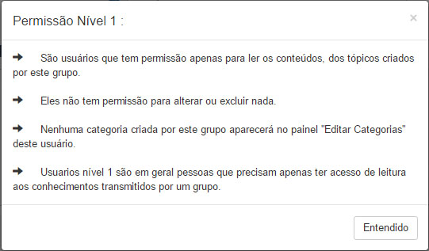

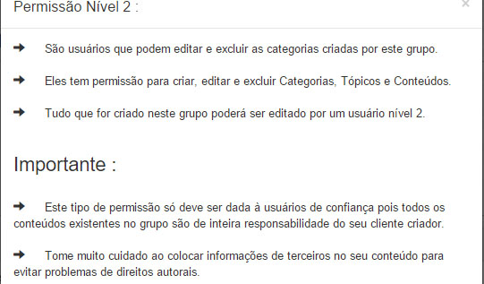

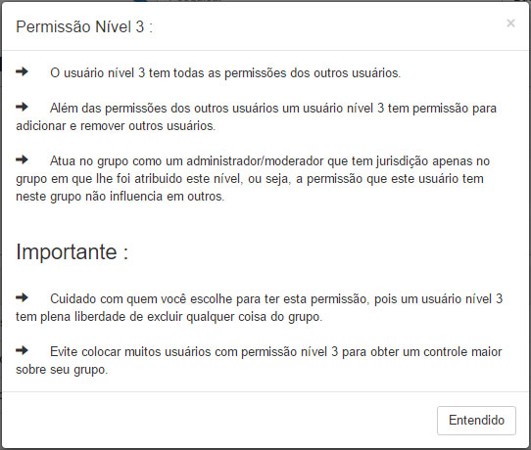

4.1.2 Minha conta

Área onde você troca sua senha dentro do sistema e pode alterar seu nome e foto de usuário.

4.2 Relatórios

Área do sistema onde será gerado os relatórios de pessoas físicas e jurídicas , usuários e tópicos cadastrados no sistema, é gerado um relatório em PDF para cada campo selecionado.

4.3 Gerenciar Usuários

Área do sistema onde será gerenciado o acesso dos usuários cadastrador na plataforma, nessa área você gerencia Nome, Username , senha , email , nível de acesso e pode editar os dados do usuário.

4.4 Gerenciar Clientes

Área do sistema onde será gerenciado o acesso dos clientes cadastrador na plataforma, nessa área você gerencia Código Cliente , Nome Cliente , CEP , Tipo F ou J , Data do cadastro , Expiração do contrato.

4.5 Gerenciar Categorias

Área do sistema onde será gerenciado as categorias cadastradas na plataforma, nessa área você gerencia Nome da categoria , categoria pai , ícone apresentado na aba esquerda , e edição de tópicos de cada categoria.

4.6 Painel do Cliente

Are onde o cliente edita suas próprias informações.